Новосибирск
МБОУ Лицей №130 имени академика М.А.Лаврентьева
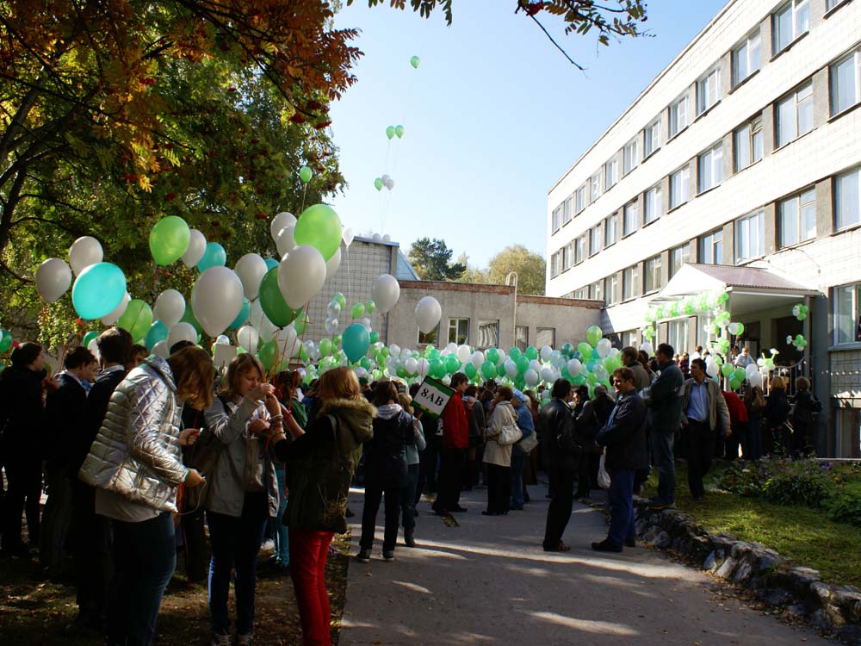
Программа
педагогического совета
«Качество образования лицеистов: проблемный анализ и "точки роста"»

30 августа 2012
11.00 – Открытие педсовета
11.00 — 11.05 - Слайд – программа «Хроника 2011/12 учебного года». Гусельникова Е.В., учитель информатики
11.05 — 11.30 - «Качество образования лицеистов: проблемный анализ и "точки роста"», С.В. Сопочкин С.В., директор лицея
11.30 — 11.40 - «Итоги работы кафедры», Лысенко Т.И., учитель истории, заведующая кафедрой общественных наук
11.40 — 11.50 - «Гуманитарное образование», Симанова О.Н., учитель русского языка и литературы
11.50 — 12.00 - «Английский язык в лицее», Купцова М.В., учитель английского языка.
Дискуссия
12.00 — 12.10 - «Качество образования», Некрасова Л.А., замдиректора по НМР
12.10 — 12.20 - «NetSchool – ведение классного журнала в электронном виде», Осинцев А.Б., заведующий межпредметной кафедрой
12.20 — 12.30 - «Новое качество образования в условиях изменения законодательства», Т.В. Смолеусова, кпн, научный консультант лицея.
Вопросы и ответы
12.55 — 13.10 - Награждение педагогов по итогам учебного года.

